RADNI LIST - SW
- Nabroj uređaje koji su prethodili razvoju današnjeg PC-a.
KRATKA POVIJEST RAČUNALA
https://racunalotj.weebly.com/povijest-ra269unala.html

- Što je to kernel?
https://hr.if-koubou.com/articles/how-to/what-is-an-operating-system.html

- Što je to firmware?
https://hr.if-koubou.com/articles/how-to/what-is-an-operating-system.html

- Čime upravlja datotečni podsustav?
http://www.zemris.fer.hr/~leonardo/os/dodatno/OS-skripta-za-srednje-skole/OS_uvod_1.pdf

- Što je BIOS?

- Primjer aplikacijskog SW-a?

- Primjer sistemskog SW-a?

- Napiši o kojim je vrstama datoteka riječ;
.bat | .zip | .doc | .ppt
.tif | .gif | .txt | .xls

- Napiši o kojim je vrstama ikona riječ (programska ikona, ikona dokumenta, ikona mape, ikona kratice (shortcut-a))
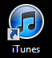 | 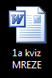 | 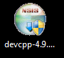 | 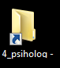 | 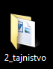
 | 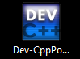 |  | 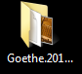 | 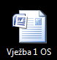
- Pronaći primjer za 2 operacijska sustava za računala i usporediti ih, svakome napisati prednosti i nedostatke.

 | OS 1 | OS2
Opis
+
-

